8.1. Importance du programme de financement
Décrivez le contexte dans lequel une intervention financière est sollicitée.
Décrivez également la stratégie envisagée et les plans d’actions envisagés pour le futur
(Annexer un plan financier à minimum 3 ans)

L’intervention financière est destinée à implanter dans le groupe Vivalia une procédure à 360° de la gestion de la nutrition clinique basée sur un outil E-Health développé et validé par la société wallonne Dim3. Il s’agit des produits Nutrow , Scorso et Feedim (Voir annexe présentation plateforme Dim3). Leur objectif clinique est diminuer les risques et conséquences de la malnutrition clinique, fléau silencieux en médecine.

Si le financement il est accordé, il s’agira d’une première en Wallonie où une collaboration étroite entre un groupe hospitalier et une société Medtech wallonne montrera tout l’intérêt d’une collaboration en amont.

A l’issue du programme de financement, Vivalia disposera en routine des outils digitaux de Dim3 de nouvelle génération. Ceux-ci vont permettre une amélioration documentée de la santé des patients grâce à un suivi nutritionnel clinique dans tout le parcours de soins : Hôpital, Hôpital à domicile (HAD), Homecare, Maison de repos (MRS,MR).

Complémentairement à cet impact pour le patient, des économies et gains financiers substantiels sont également attendus sur les critères de remboursement des journées d’hospitalisation et la réduction des tâches administratives du corps médical dans son ensemble (diététiciennes, infirmières, médecins).

Enfin il est attendu de ce programme de faire de Vivalia un exemple d’efficacité en gestion nutritionnelle mis en exergue par des publications scientifiques, des résultats cliniques publiés internationalement. Ceci sera possible grâce aux données qui seront rendues disponibles pour différents axes d’analyse : clinique, économique et impact fonctionnel (Usability).

Ceci permettra à Vivalia d’être un centre de référence en collaboration avec Dim3 et ses équipes de développement. Cette collaboration est destinée à devenir constante afin de pouvoir progresser ensemble aux améliorations du système mis en place.

LA SOLUTION DIM3

Dim3 est une société MedTech dont les activités sont axées sur la lutte contre la malnutrition clinique. Les produits et services de Dim3 consistent en une plateforme numérique pour le diagnostic et le suivi en temps réel des problèmes de nutrition clinique afin de faciliter les processus de décision clinique. Le suivi est constant quel que soit le parcours de soins du patient.

Dim3 fournit la première plateforme commerciale de surveillance de la nutrition clinique marquée CE, de l'hôpital aux soins à domicile, permettant le plus haut niveau de surveillance afin d'accroître l'observance en matière de nutrition clinique. En optimisant la qualité des soins nutritionnels tout au long du parcours du patient, cette plateforme est la courroie de transmission qui permet la continuité des données à toutes les étapes du parcours du patient entre l'hôpital et les soins à domicile.

La solution Dim3 est basée sur un ensemble de logiciels (Nutrow/Scorso) et un dispositif électronique (Feedim) intégrés dans les systèmes de dossiers médicaux électroniques des utilisateurs. Nutrow et Scorso sont des applications web, tandis que Feedim est un dispositif de l'Internet des objets médicaux (IoMT). Ils peuvent être déployés ou mis à l'échelle dans les locaux de l'hôpital/des soins à domicile ou dans le cloud, avec une cybersécurité de pointe intégrée. Toutes les normes applicables à la conception et à la fabrication des dispositifs médicaux constituent la base des principes de développement de Dim3.

LA MALNUTRITION CLINIQUE

La malnutrition clinique est un tueur silencieux peut pris en considération dans le parcours de soins avec des solutions empiriques dues au manque d’information objective quant à la situation spécifique de chaque patient.

Pourtant plus de 30% des personnes qui entrent en parcours de soins sont en état de malnutrition clinique avec des conséquences importantes sur la morbidité. En effet la malnutrition clinique augmente la mortalité, le nombre de réadmission ainsi que la durée de séjour en hôpital. En Europe le cout annuel de la malnutrition clinique dépasse les 190 milliards d’euro par an.

L’origine du problème est à chercher dans le fait que la nutrition hospitalière est une compétence transversale dans l’hôpital et est considérée comme une question d’hôtellerie et non de soin. A cela s’ajoute le peu de formation des médecins à la compréhension des conséquences de la malnutrition sur leur patient. Complémentairement le manque de personnel ainsi que la complexité des systèmes administratifs et informatiques ne facilite pas la prise en charge efficace de la malnutrition clinique.

Les sources du problème sont gérées par l’apport de la solution e-health de Dim3 avec des impacts tangibles sur la gestion clinique du patient, le travail des équipes multi-disciplinaire et l’impact financier.

IMPACT FINANCIERS DE L’UTILISATION DE LA PLATEFORME DIM3

REMBOURSEMENT DES JOURNEES D’HOSPITALISATION

Les produits Dim3 permettent de détecter et enregistrer objectivement le risque ou l’état de malnutrition du patient dès l’entrée en hôpital. La détermination de l’état de malnutrition du patient impacte la codification RHM en augmentant la codification de la sévérité et probabilité de décès.

Actuellement, tous les hôpitaux n’ont pas intégré dans leur RHM un lien direct entre État nutritionnel/DPI/RHM. Le ressenti des acteurs hospitaliers est que cela est fait à 100% mais la réalité situe le taux à 15% dans plusieurs établissements.

Évidemment plus les hôpitaux feront le pas vers une intégration de l’état nutritionnel, plus l’état via l’Inami prendra des mesures de restriction. Il y a donc intérêt pour Vivialia d’être pionnier dans ce domaine.

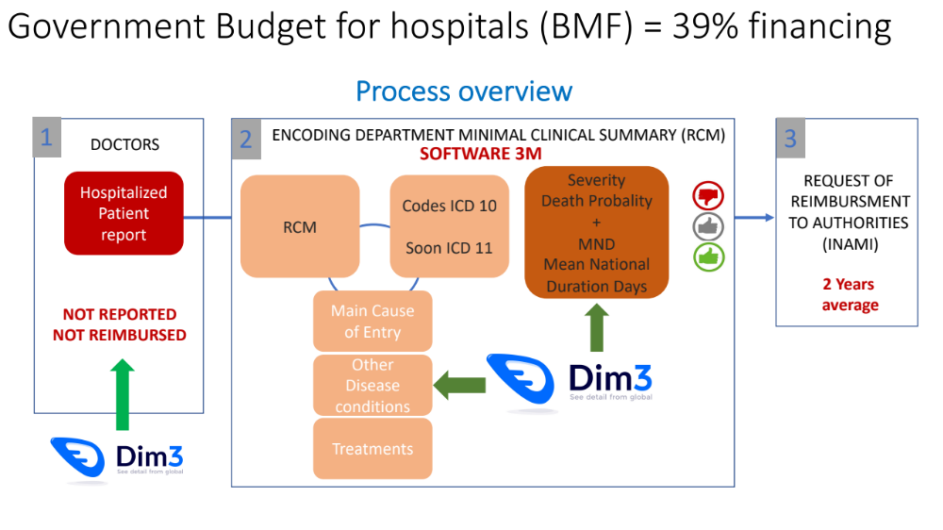

DIMINUTION DE LA CHARGE ADMINISTRATIVE

Le temps papier consacré à l’encodage de données non disponibles dans un système informatisé est important et dévie vers l’administratif le travail auprès du patient. L’impact du gain de temps administratif sera analysé lors du projet pour déterminer les conséquences opératives.

LE PHASAGE DU PROJET

Le projet d’une durée de 24 mois est constitué de 3 phases décrites ci-dessous.

Des réunions préliminaires ont eu lieu entre différents responsables et intervenants de Vivialia e Dim3. Ceci a permis de définir un budget cohérent, pragmatique et avec des livrables attendus pendant le projet et non seulement à la fin.

PHASE A : Financement, installation et utilisation
Une fois le financement acquit, DIM3 installe et intègre sa plateforme dans le système IT de Vivalia pour les utilisateurs d’un site et un département choisi par Vivalia. Une fois installé avec les connecteurs aux dossiers patient informatisés et les utilisateurs formés, les outils DIM3 sont utilisés en routine pendant une période de 12 mois maximum.

PHASE B : bilan et données
A l’issue de la phase A, Les différents intervenants dans la Phase A, émettent :
- Un rapport d’appréciation de l’utilisation des produits Dim3.
- Des données relatives à l’impact économique et utilisation du temps des opérateurs
- Des données relatives des analyses cliniques
PHASE C
Si à l’issue de la phase B le bilan est positif, le système Dim3 entrera en routine progressivement site par site Hospitalier. Cette phase B devrait être terminée au 24eme mois.

Remarques :
Les remarques et suggestions de la phase B et C seront incorporées dans des adaptations spécifiques des produits Dim3 qui seront notamment
- Versions multisites y compris maison de repos et Hôpital à domicile
- RHM Automatisation
- Connexion à des packages digitaux tiers (budget à prévoir)
- Promotion de Vivalia comme centre de référence pour la commercialisation internationale de Dim3
- Publication scientifique y compris impact économique avec l’implication du comité scientifique de Dim3

LE COUT DU PROJET

Le budget est estimé à 550.000 euros

VIVALIA
Le cout pour Vivalia de ses activités internes liées au projet est de XXXXXX € et se reparti comme suit

- Département IT
- Département Diététique y compris Médecin référant
- Département RHM
- Département Nursing
- Management général.

DIM3
Les prestations pour Dim3 pour le projet sont estimées à 390.000 €. Le montant facturé représente le cout réel pour Dim3 pour l’intervention.

Les prestations se répartissent ainsi :

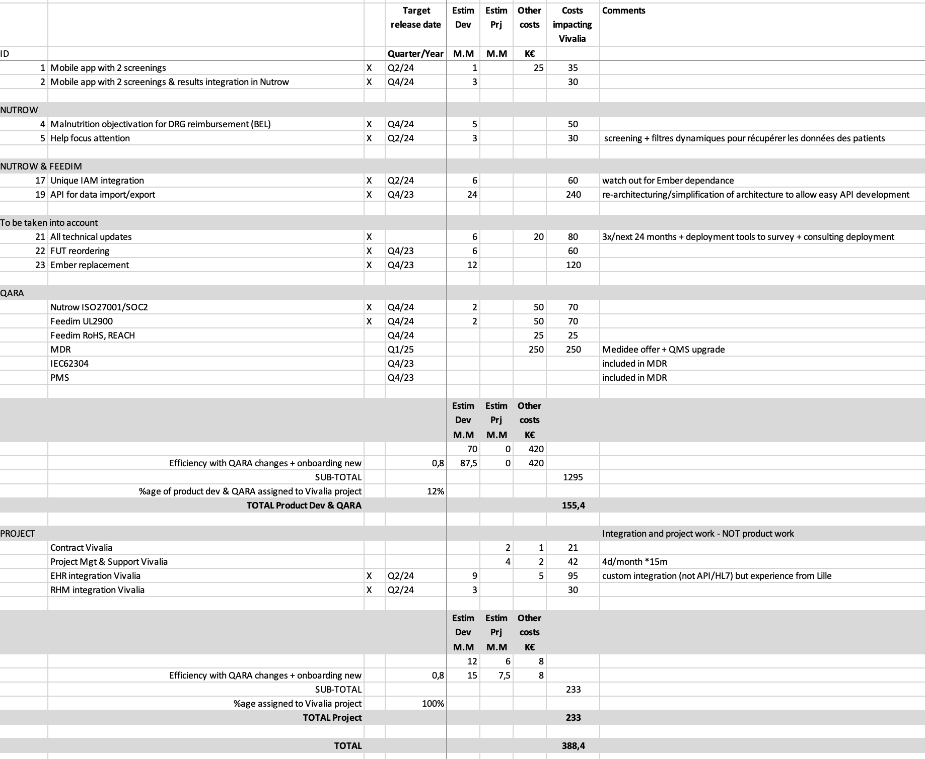

P&L simplifié DU PROJET

Le P&L est basé sur un des facteurs chiffrés et documenté relatif à l’impact des produits Dim3 sur le remboursement des journées d’hospitalisation. Vivalia a effectué une analyse de ses procédures de demande remboursement en intégrant ou non l’impact de l’utilisation potentielle des produits Dim3 sur la codification RHM.

Ne sont donc pas repris les impacts sur le temps économisés par les intervenants.

 | 2023 | 2024 | 2025 | 2026 | 2028
ENTREES
GAINS RHM |  | Délai rbst | 500.000 | 1.000.000€ | 1.200.000
GAINS Temps | Pas disponible | Pas disponible | Pas disponible | Pas disponible | Pas disponible
GAINS pour le patient | Fera partie d’un projet suivant
COUTS
DIM3 | 200.000 | 188.000
DIM3 LICENCE |  |  | 50.000 | 75.000 | 75.000
VIVALIA DEPENSES PROJET
DPI CONNECTEURS
CHARGE FINANCIERES
INVESTISSEMENTS
RESULTAT | -

